Приложение 1. Описание функции «Подразделения».

В ЕСДУКСС из АРМ Администратора ГУВД должна иметься возможность ввода и корректировки дерева подразделений (Рис.1.)

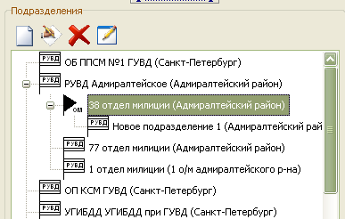

Для каждого подразделения определяется его место в иерархической структуре ГУВД, выбирается знак, которым отмечены подразделения данного типа, наименование, определяются границы территории и на карте отмечается место расположения подразделения и вводится текстовый комментарий.

На каждом АРМ ГИС могут быть выделены те подразделения, места расположения которых следует показывать на карте данного АРМ. Например, АРМ ГИС в ГУВД может быть настроено таким образом, чтобы показывать только место расположения ГУВД и РУВД (или, например, только РУВД), а на АРМ ГИС РУВД, чтобы показывать только место расположения своего РУВД и ОМ, относящихся к данному РУВД.

Должна быть предусмотрена возможность просмотра данных подразделения из АРМ ГИС, АРМ Архив, АРМ ЕД и АРМ Администратор.